Контроллер и мультисенсорный дисплей в одном устройстве
Новая панель B&R оснащена процессором для приложений визуализации
Панель Power Panel объединяет в одном корпусе мощный контроллер и современный проекционно-ёмкостный сенсорный экран. Кроме того, панель Power Panel C50 оснащена отдельным процессором для приложения визуализации и является оптимальным решением для приложений mapp View. Она работает при температурах от -20 до +60 градусов по Цельсию и не требует активного охлаждения.

Современный мультисенсорный интерфейс HMI доступен в вариантах с прозрачным или антибликовым стеклом и идеально подходит для оборудования премиум-класса. Сенсорный экран отличается чрезвычайной точностью и безотказной работой, даже если на операторе толстые кожаные перчатки. Поддержка таких жестов, как прокрутка или масштабирование, делает управление интуитивно понятным для пользователя. Панели серии Power Panel C50 имеют широкоформатный размер экрана и доступны в четырех разных размерах с диагональю дисплея от 7.0" до 15.6".
Компактность и отсутствие необходимости в обслуживании
Данная модель Power Panel чрезвычайно компактна, имеет минимальную глубину установки и продуманную систему кабелей, что упрощает монтаж и позволяет сэкономить пространство. В устройстве отсутствует магнитный жесткий диск, вентилятор или батарейка, поэтому техническое обслуживание ему не требуется. Лицевая сторона панели имеет класс защиты IP65, что делает панель идеальной для работы в тяжелых промышленных условиях.
Множество интерфейсов
Для обеспечения оптимальной производительности Power Panel C50 имеет широкий набор встроенных интерфейсов, в том числе POWERLINK, Ethernet и USB. Модули ввода/вывода, оси и компоненты функциональной безопасности можно подключить непосредственно к панели. Не требуется никаких дополнительных контроллеров.
Преимущества применения mapp View
Высокопроизводительная панель Power Panel C50 идеальна для запуска приложений визуализации на базе mapp View. Программный пакетmapp View от B&R открывает возможности создания пользовательского интерфейса на базе веб-технологий из среды разработки. Инженеры по автоматизации получают в свое распоряжение все инструменты, необходимые для создания мощных и интуитивно понятных приложений визуализации. При этом нет необходимости знать HTML5, CSS или программирование на JavaScript. Приложение mapp View полностью соответствует всем веб-стандартам, обеспечивая отображение интерфейса пользователя на любом устройстве. Содержимое нескольких экранов можно настроить для конкретных пользователей или групп.

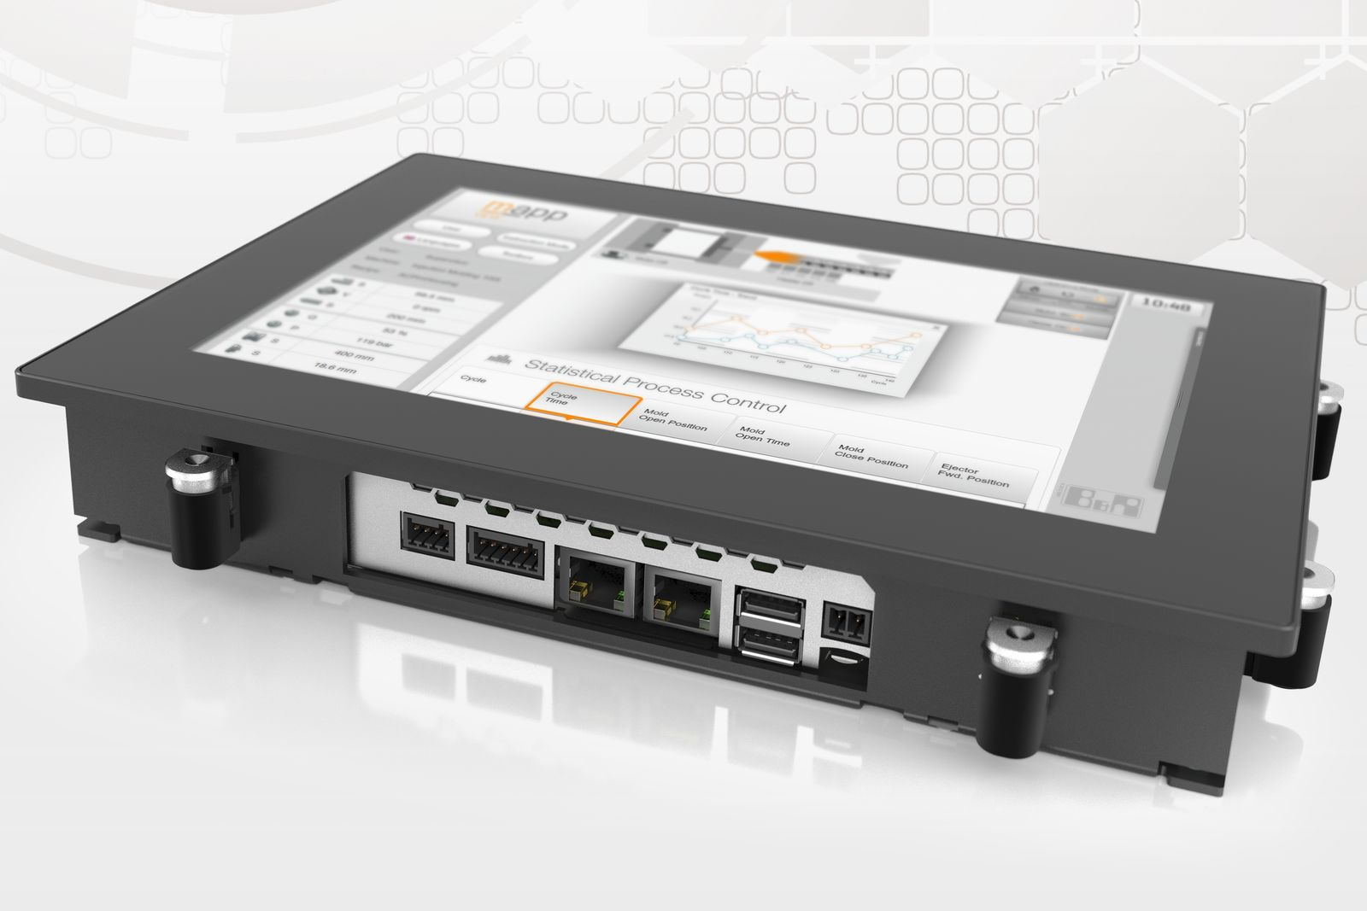
Для обеспечения оптимальной производительности Power Panel C50 имеют широкий набор встроенных интерфейсов, в том числе POWERLINK, Ethernet и USB.

О компании B&R
Компания B&R специализируется на инновационных решениях в сфере промышленной автоматизации, а также имеет представительства по всему миру со штаб-квартирой в Австрии. Продукция B&R сочетает в себе уникальные инженерные разработки и передовые технологии, и по праву завоевала международное признание и любовь клиентов. В портфолио B&R всегда найдется комплексное решение практически для любой задачи современной промышленности: автоматизация отдельных машин или целых заводов, продвинутое управление движением, визуализация, встроенные технологии безопасности и многое другое. Технологии промышленной полевой шины POWERLINK и openSAFETY, так же, как и мощная среда разработки Automation Studio являются основой постоянного совершенствования техники автоматизации и успеха компании на рынке. Дух инноваций позволяет компании B&R быть на острие прогресса, превосходя самые смелые ожидания своих клиентов.
Более подробную информацию Вы сможете найти на www.br-automation.com.

